**Evidencias de casos de prueba servicios NumberToWords, NumberToDollars y flujo de compra página web Bésame**

Para el servicio NumberToDollars se ejecuta los casos de prueba CP-1, CP-5, CP-6, CP-7 Y CP-9.

En el caso del servicio NumberToWords, se encuta los casos de prueba

Para el flujo de compra página web Bésame se ejecuta los casos de prueba

Esta selección se realiza basada en la cantidad de defectos que se pueden encontrar en dichos casos de prueba, y en la severidad esperada si estos se derivan en fallos.

**CP-1 (pasó)**

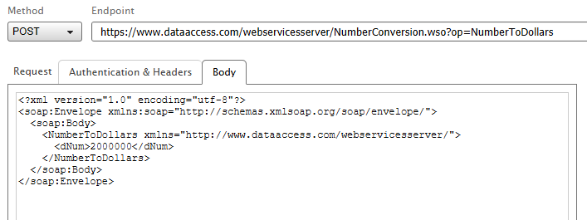

Entero del orden de los millones

Figura 1: Request CP-1

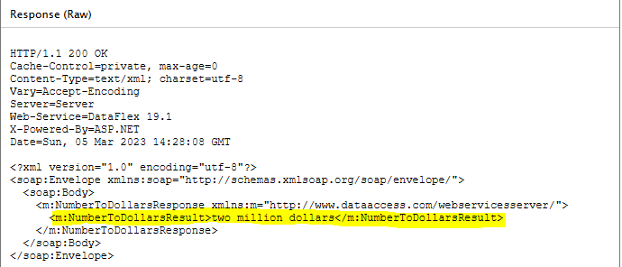

Figura 2: Response CP-1

Se ingresa el valor de 2000000 en la solicitud (figura 1). Se obtiene como respuesta un código de estatus de 200 ok y se realiza la conversión a dólares (figura 2).

**CP-5 (Falló)**

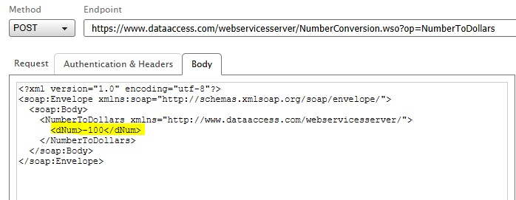

Figura 9: Request CP5

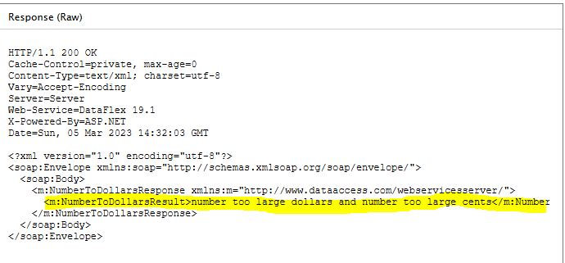

Figura 10: Request CP-5

Se ingresa el valor -100 en la solicitud (figura 9). Se obtiene como respuesta un código status 200 ok y se presenta la conversión errónea a dólares “number too large dollars and number too large cents” (figura 10).

**CP-6 (Pasó)**

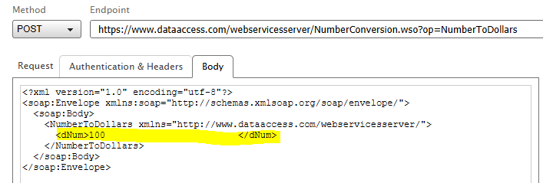

Figura 11: Request CP-6

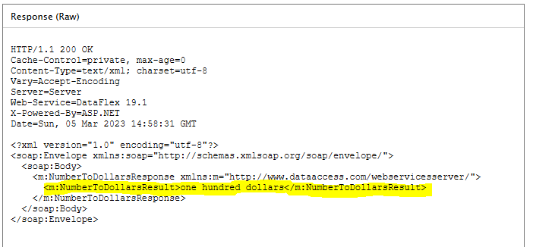

Figura 12: Response CP-6

Se envía el valor 100, seguido de múltiples espacios en blanco (figura 11). Se obtiene como respuesta un código status 200 ok y se realiza la conversión a dólares correspondiente (figura 12).

**CP-7 (falló)**

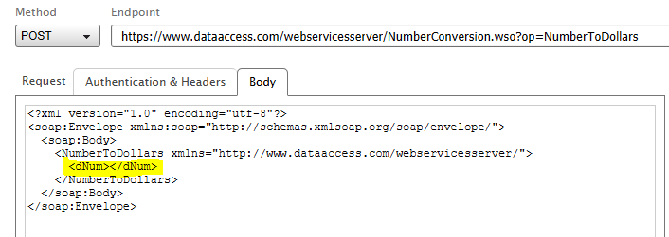

Figura 13: Request CP-7

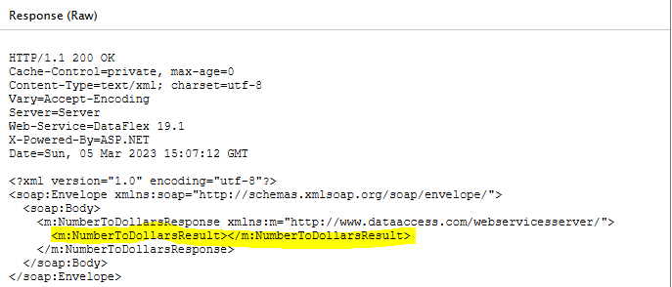

Figura 14: Response CP-7

Se ingresa en la solicitud un valor nulo como entrada (figura 13). Se obtiene como respuesta un código status 200 y no se realiza conversión a dólares (figura 14).

**CP-9 (Pasó)**

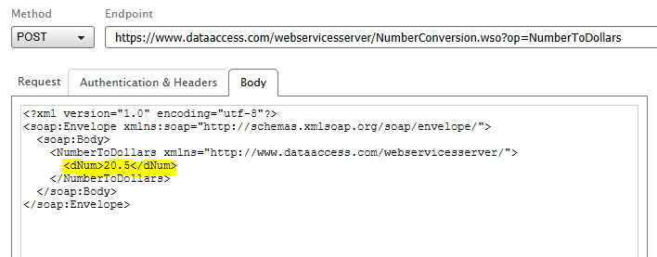

Figura 17: Request CP-9

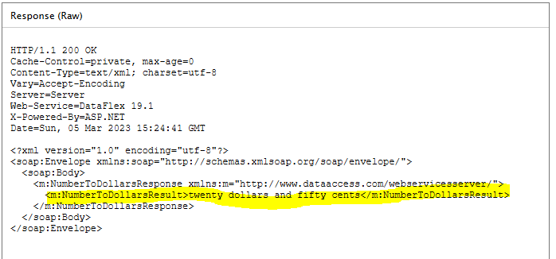

Figura 18: Response CP-9

Se ingresa el valor 2.5 como entrada en la solicitud (figura 17). Se obtiene como respuesta un código status 200 y la conversión correspondiente a dólares (figura 18).

**CP-10 (Falló)**

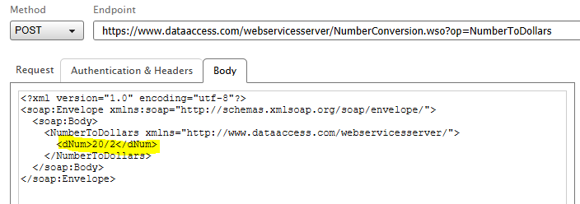

Figura 19: Request CP-10

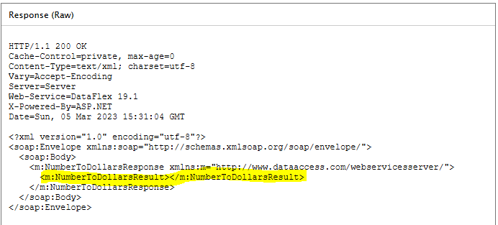

Figura 20: Response CP-10

Se ingresa en la solicitud como valor de entrada la división 20/2 (figura 19). Se obtiene un código status 200 y no se realiza la conversión a dólares (figura 20).

**CP-11 (falló)**

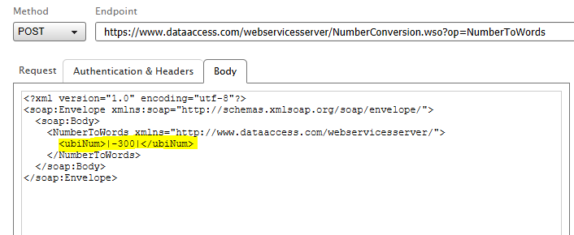

Figura 21: Request CP-11

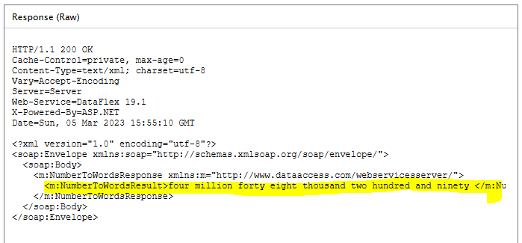

Figura 22: Request CP-11

Se envía |-300| como valor de entrada en la solicitud (figura 21). Se recibe como respuesta un código 200 y se realiza la conversión errónea a texto “four million forty eight thousand two hundred and ninety” (figura 22).

**CP-12 (falló)**

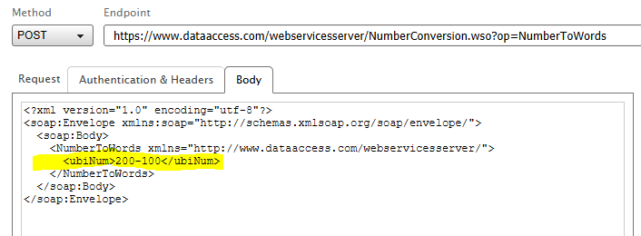

Figura 23: Request CP-12

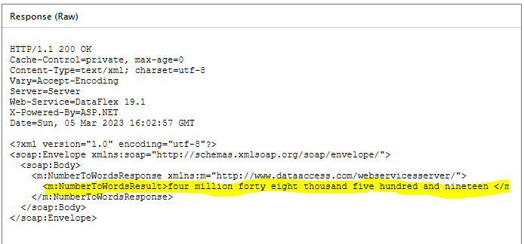

Figura 24: Request CP-12

Se envía en la solicitud como valor de entrada la resta de los valores 200-100 (figura 23). Se recibe como respuesta un código status 200 y se realiza una conversión errónea a texto “four million forty eight thousan five hundred and nineteen” (figura 24).

**CP-13 (falló)**

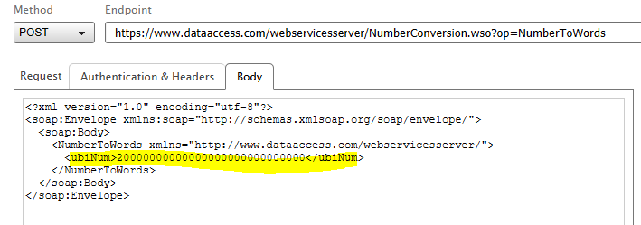

Figura 25: Request CP-13

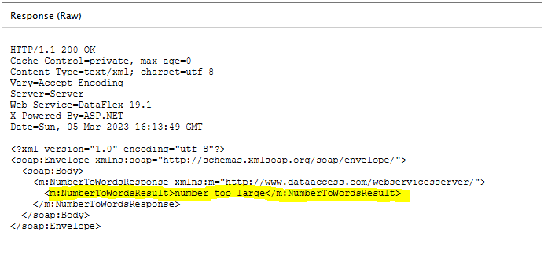

Figura 26: Response CP-13

Se envía en la solicitud un valor de entrada 20000000000000000000000000000 (figura 25). Se recibe como respuesta un código status 200 y el mensaje “number too large” (figura 26).

**CP-14 (falló)**

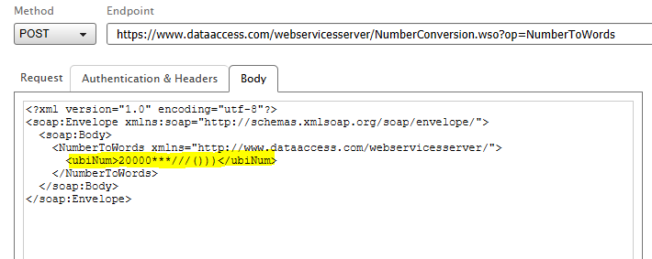

Figura 27: Request CP-14

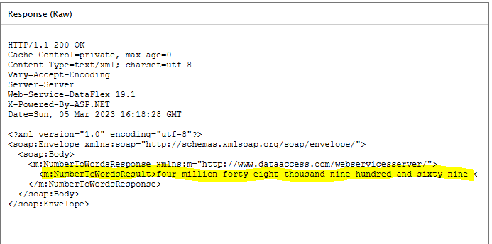

Figura 28: Request CP-15